



**INDICE**

1. Introducción 3

2. Objetivos 3

3. Situación problemática 3

4. Modelo de negocio 3

5. Diagrama de entidad relación 4

5.1. Boceto 4

5.2. Diagrama 1 (Plantuml) 5

5.3. Diagrama 2 (DrawSQL) 6

5.4. Diagrama 3 (EER Diagram) 7

6. Listado de tablas con descripción de estructuras 8

7. Scripts de creación de cada objeto de la base de datos 9

8. Scripts de inserción de datos 9

9. Informes generados en base a la información de la base 9

10. Herramientas y tecnologías usadas 9

11. Futuras líneas 9

# Introducción

El presente informe detalla el desarrollo de un proyecto de gestión de bibliotecas implementado en MySQL. El objetivo principal del sistema es facilitar la administración de los recursos bibliográficos, como libros, autores, géneros, editoriales, miembros y préstamos, mediante un diseño de base de datos relacional que optimiza la gestión y consulta de información. La base de datos está estructurada para soportar la compleja relación entre los diferentes elementos, garantizando así una gestión eficiente y coherente de la biblioteca.

# Objetivos

**Desarrollo de un sistema de gestión:** Crear una base de datos que permita administrar la información relacionada con los libros, autores, géneros, editoriales, miembros y préstamos en una biblioteca de manera eficiente.

**Optimización de consultas:** Diseñar un modelo de base de datos que soporte consultas rápidas y precisas, permitiendo a los administradores recuperar y manipular información de manera efectiva.

**Integridad de los datos:** Implementar restricciones y claves foráneas para asegurar la integridad referencial de los datos y evitar inconsistencias.

**Facilitar la escalabilidad:** Estructurar la base de datos de manera que pueda ser escalable y adaptarse a futuras expansiones de la biblioteca.

# Situación problemática

En muchas bibliotecas tradicionales, la gestión de los recursos bibliográficos y el control de préstamos se realizan manualmente o con sistemas obsoletos, lo que genera ineficiencias, pérdida de tiempo, y errores humanos. Estas ineficiencias pueden llevar a la pérdida de libros, errores en el seguimiento de los préstamos, y dificultades en la recuperación de información. Ante esta problemática, surge la necesidad de implementar un sistema de gestión automatizado que permita llevar un control más preciso y eficiente de los recursos bibliográficos, mejorando así la calidad del servicio que se brinda a los usuarios.

# Modelo de negocio

El modelo de negocio del sistema de gestión de bibliotecas se basa en ofrecer una herramienta digital robusta que permita a las bibliotecas optimizar sus operaciones diarias. El sistema permite:

**Gestión de inventarios:** Administrar la información relacionada con los libros, incluyendo su título, año de publicación, género y editorial.

**Registro de autores y editoriales:** Mantener una base de datos actualizada de autores y editoriales, lo que facilita la búsqueda y organización de los libros.

**Administración de miembros:** Gestionar la información de los miembros de la biblioteca, permitiendo un control preciso sobre el registro de nuevos miembros y el seguimiento de los actuales.

**Control de préstamos:** Facilitar la administración de préstamos y devoluciones, garantizando que los libros se manejen de manera adecuada y reduciendo el riesgo de pérdidas.

El sistema está diseñado para ser escalable, permitiendo la inclusión de nuevas funcionalidades conforme las necesidades de la biblioteca evolucionen. Este enfoque asegura que la inversión en la implementación del sistema sea sostenible a largo plazo.

**LINK DE REPOSITORIO:**

[**https://github.com/robermejia/curso_sql_coderhouse.git**](https://github.com/robermejia/curso_sql_coderhouse.git)

# Diagrama de entidad relación

## 5.1. Boceto

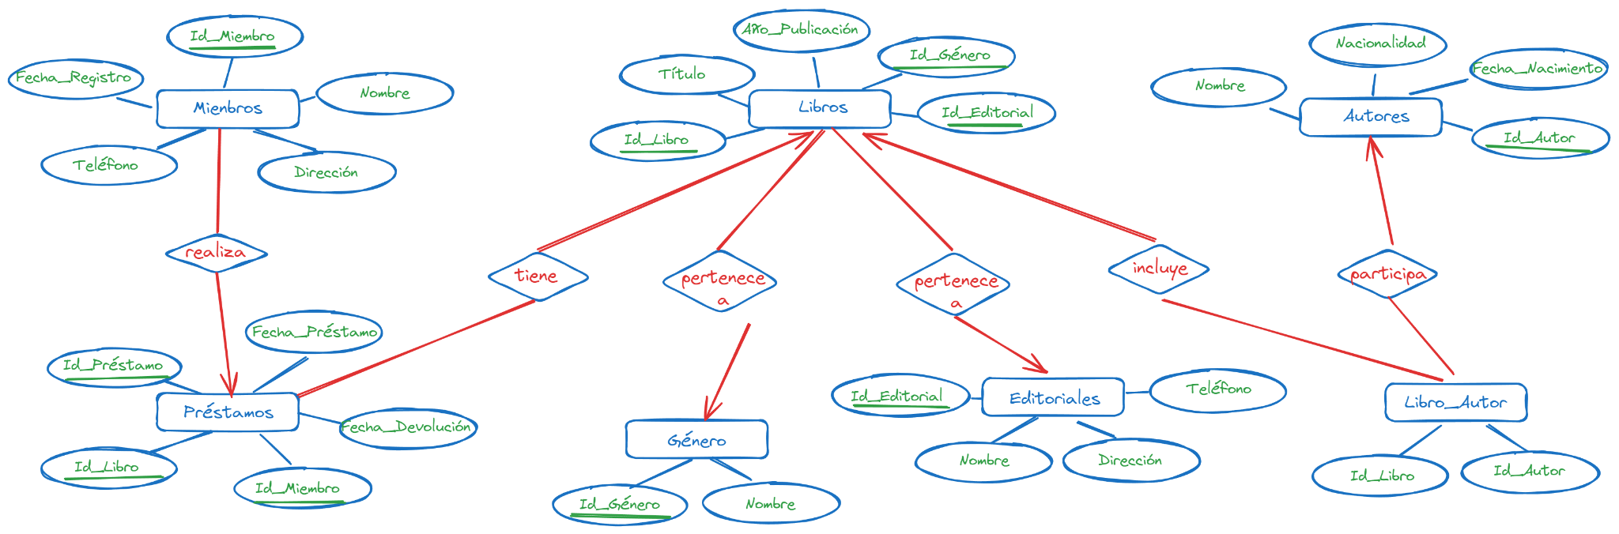

## 5.2. Diagrama 1 (Plantuml)

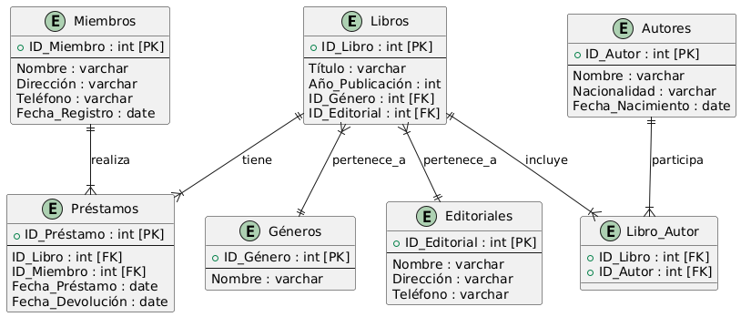

## 5.3. Diagrama 2 (DrawSQL)

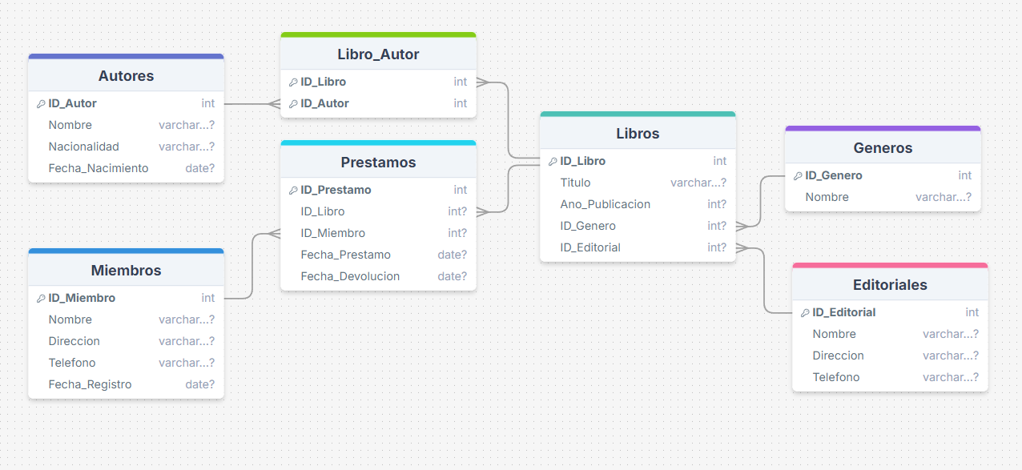

## 5.4. Diagrama 3 (EER Diagram)

# Listado de tablas con descripción de estructuras

| **TABLA** | **CAMPOS** | **DETALLE CAMPO** | **PK** | **FK** | **TIPO DE DATO** |
| --- | --- | --- | --- | --- | --- |
| Miembros | ID_Miembro | Identificador único del miembro | PK |  | INT |
| Nombre | Nombre del miembro |  |  | VARCHAR(255) |
| Direccion | Dirección del miembro |  |  | VARCHAR(255) |
| Telefono | Número de teléfono del miembro |  |  | VARCHAR(18) |
| Fecha_Registro | Fecha de registro del miembro |  |  | DATE |
| Prestamos | ID_Prestamo | Identificador único del préstamo | PK |  | INT |
| ID_Libro | ID del libro asociado al préstamo |  | FK | INT |
| ID_Miembro | ID del miembro asociado al préstamo |  | FK | INT |
| Fecha_Prestamo | Fecha de realización del préstamo |  |  | DATE |
| Fecha_Devolucion | Fecha prevista de devolución del préstamo |  |  | DATE |
| Libros | ID_Libro | Identificador único del libro | PK |  | INT |
| ID_Genero | ID del género al que pertenece el libro |  | FK | INT |
| ID_Editorial | ID de la editorial del libro |  | FK | INT |
| Titulo | Título del libro |  |  | VARCHAR(255) |
| Año_Publicacion | Año de publicación del libro |  |  | INT |
| Género | ID_genero | Identificador único del género | PK |  | INT |
| Nombre | Nombre del género |  |  | VARCHAR(255) |
| Editoriales | ID_Editorial | Identificador único de la editorial |  |  | INT |
| Nombre | Nombre de la editorial |  |  | VARCHAR(255) |
| Direccion | Dirección de la editorial |  |  | VARCHAR(255) |
| Telefono | Número de teléfono de la editorial |  |  | VARCHAR(18) |
| Libro_autor | ID_Libro | ID del libro asociado al autor | FK |  | INT |
| ID_Autor | ID del autor asociado al libro | FK |  | INT |
| Autores | ID_Autor | Identificador único del autor | PK |  | INT |
| Nombre | Nombre del autor |  |  | VARCHAR(255) |
| Nacionalidad | Nacionalidad del autor |  |  | VARCHAR(255) |
| Fecha_Nacimiento | Fecha de nacimiento del autor |  |  | DATE |

# Scripts de creación de cada objeto de la base de datos

* **CREACIÓN DE BASE DE DATOS**
  + 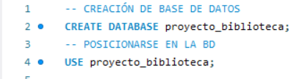
* **CREACIÓN DE TABLAS**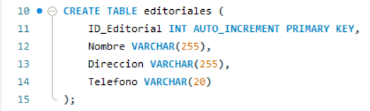

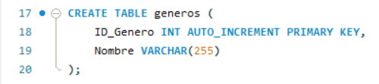

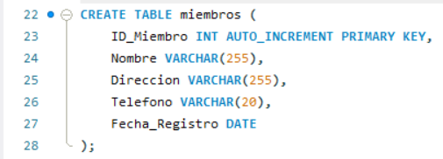

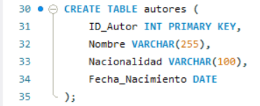

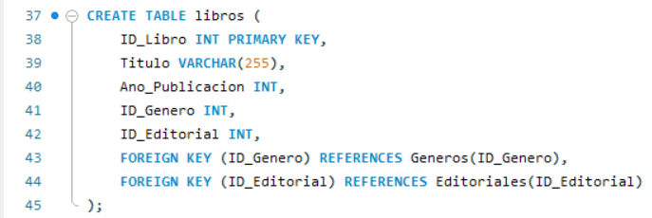

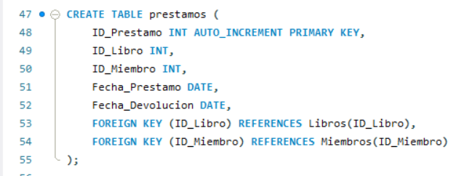

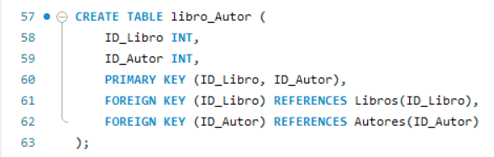

# Scripts de inserción de datos

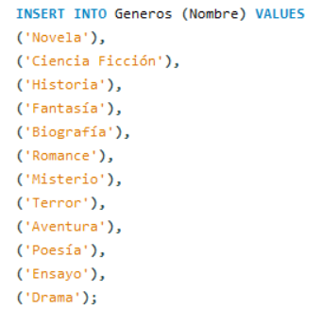

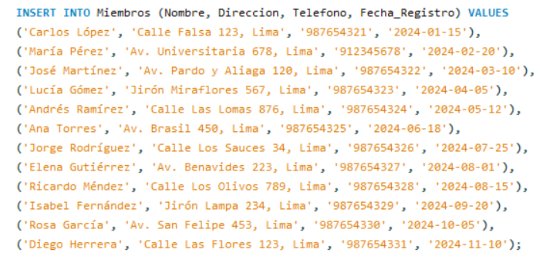

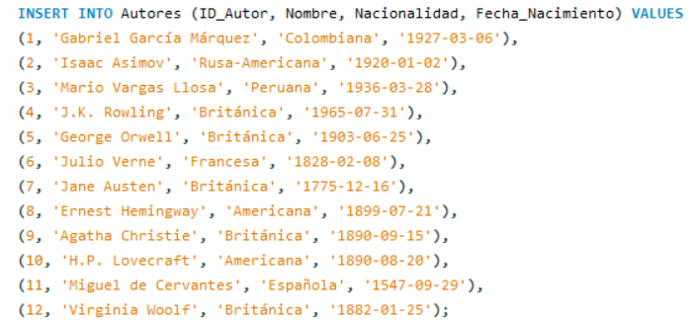

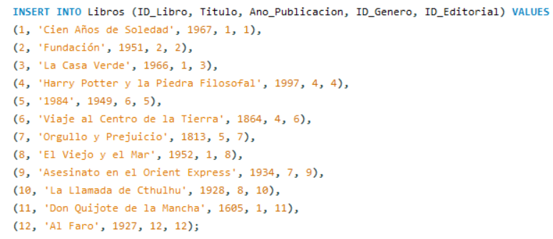

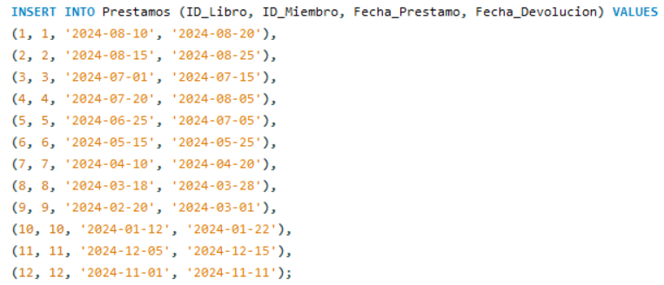

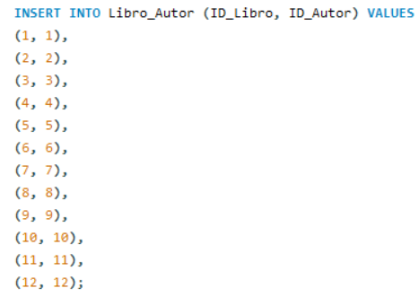

# Informes generados en base a la información de la base

# Herramientas y tecnologías usadas

# Futuras líneas